
COAX-212DA
SISTEMA COMPACTO 3 VIAS ACTIVAS

1.- INTRODUCCION

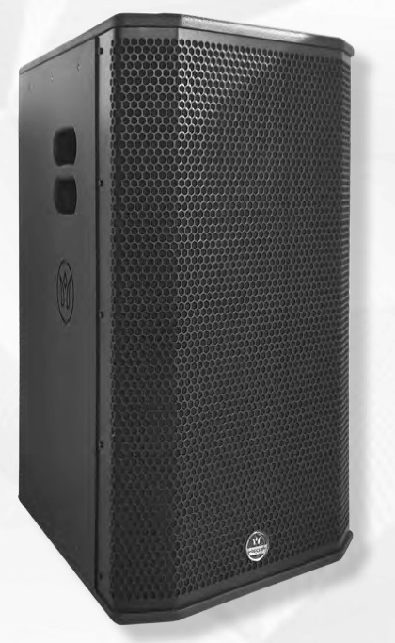
El nuevo recinto COAX-212DA es un sistema fuente puntual autoamplificado con 3 vías activas que se ha diseñado para su utilización en cualquier tipo de evento al aire libre de tamaño pequeño o mediano o para cualquier tipo de instalación fija o itinerante. Su diseño Bass-réflex permite al COAX-212 extender su respuesta en bajas frecuencias minimizando el desplazamiento del conjunto móvil de altavoz.
Todos los transductores se han diseñado con potentes estructuras con imanes de neodimio para maximizar su rendimiento y disminuir su peso.

En el COAX-212DA se ha empleado un altavoz de 12” junto con un altavoz de 12” coaxial, ambos con bobina de 3” ( 77mm ) arrollada sobre ambas caras del soporte consiguiendo una mayor rigidez y una refrigeración optimizada a través de las piezas polares. Ambos transductores reproducen frecuencias graves y uno de ellos, las frecuencias medias. En el 12” coaxial, se emplea un segundo conjunto magnético de neodimio para el motor de compresión de 1,75” de diámetro con diafragma de polímero Técnico.

Para amplificar la COAX-212DA se han empleado 3 módulos de potencia de 500Wrms; uno para cada transductor del recinto, controlado por un DSP de 48KHz con 64 bit de cálculo. El DSP dispone de 5 presets de fábrica con ajustes precisos de X-Over, filtros Eq, delays, limitadores y compresores independientes para protección contra excesos de desplazamientos y potencia aplicada. Cada preset de fábrica contiene unos ajustes diferenciados para distintos usos de la COAX-212DA.
Los módulos de potencia están completamente autoprotegidos y cuentan con fuente de alimentación conmutada con selección automática de tension de red, manteniendo un funcionamiento constante entre 85Vac y 265Vac asegurando un correto funcionamiento sea cual sea la tension de red.

El difusor del driver de la COAX-212DA permite una rotación de 90º para variar la cobertura del recinto en función de la posición de instalación.

2.- ESPECIFICACIONES COAX-212DA

Respuesta en Freq. | 58Hz – 19.5KHz (± 3 dB )  50Hz – 20KHz (± 6 dB )
Dispersión | 70º x 40º  Rotatable horn
Componentes | LF: 1 x 12”. Bobina 3” doble cara. Impedancia: 4 Ohm  LF+MF: 12” coaxial. Bobina 3” doble cara. Impedancia: 4 Ohm  HF: 1 x 1.75” Polymer Diaphragm. Impedancia 8 Ohm
Potencias admisibles | LF: 1 x 420W RMS / 1 x 1600W Pico ( durante 10ms )  LF + MF: 1x 420Wrms/ 1 x 1600W Pico ( durante 10ms )  HF: 1 x 80W RMS / 1 x 320W Pico ( durante 10ms )
Sensibilidad | LF: 100dB ( 1W/1m ) / 133dB Pico ( durante 10ms )  LF+MF: 100dB ( 1W/1m ) / 133dB Pico ( durante 10ms )  HF: 107dB ( 1W/1m ) / 133dB Peak
Frecuencias X-Over | 700Hz/1800 Hz
Peso | 28Kg
Dimensiones | (Altura x Anchura x Profundidad ):700x440x525 mm
Construcción | Contrachapado marino de 15mm
Acabado | Pintura Bi-componente Negra con base poliurea
Sistema rigging | 5 agrapes M-6 en base y tapa

Especificaciones Modulos de Potencia
Amplificación | 4 x 500W Contínuos Clase D 3ª Generación
Tensiones de Salida | 4 x 40Vp / 4 x 140Vpp unloaded
Relación S/N | Mejor de 120dB (A-weighted, 20Hz–20KHz, con carga 8Ω )
THD+N | <0.05% ( 20Hz-20KHz, carga 8Ω, 3 dB por debajo de la Potencia Nominal )
Respuesta en Frecuencia | 20Hz-20KHz ±0.15dB ( Carga de 8Ω, 1dB por debajo de Potencia Nominal )
Factor damping | >1000 (Carga de 8Ω, 1KHz )
Protecciones | Limitador de Entrada, Corto-circuitos, DC en salidas, Sobre & bajo voltaje, Temperatura
Tensiones de Red | Universal , Selección automática : 85 – 268VAC 50/60Hz
Ganancia Amplificación | 26dB
Consumo Stand-by | Menos de 0.35W (Green Energy Star.ErP 1275/2008/EC Compliant )

Especificaciones DSP
DSP Processing | 48KHz, 64 bit DSP
Latencia | 600 µs
Conectores de Señal | XLR Hembra/XLR Macho (Link)
Nivel de Entrada Nominal | +6dBu
Max. Nivel de Entrada | +21dBu
Conectores Network | Ethercon RJ/45, Cat-5
Network | 10/100Mb Ethernet
Control Remoto | Selección de Presets mediante pulsador en chasis y PC (Software de usuario incluido)
Controles Remoto | Ganancia de Entrada, Mute, Retardo de Entrada, Filtros X-Over y Eq.  Limitador de Entrada, Monitorización de Señales de Entrada/Salidas
Rango Dinámico | 114dB (Entrada) / 114dB (Salidas)

3.- GRAFICA DE RESPUESTA 4.- DIMENSIONES
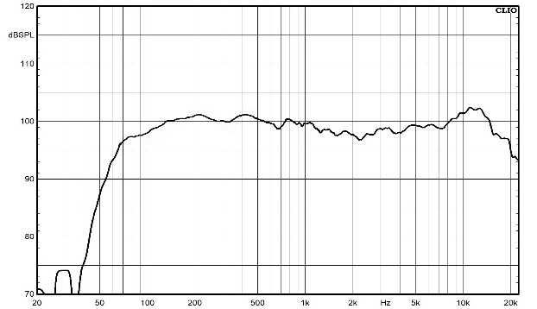
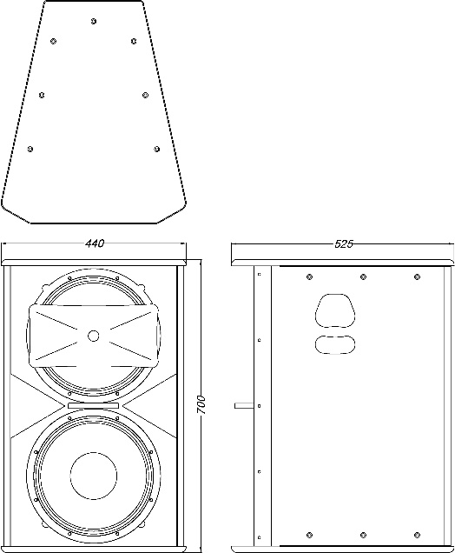

Gráfica de Respuesta 1W/1m.
Obtenida situando el Mic. En el centro acústico del recinto
Condiciones anecóicas


MUSICSON S.L
C/Dr. Mora Sanz S/N
46920. Mislata
Valencia ( Spain )
www.musicson.com
musicson@musicson.com

